АДМИНИСТРАЦИЯ МУНИЦИПАЛЬНОГО ОБРАЗОВАНИЯ  «КУЗОВАТОВСКИЙ РАЙОН»  МУНИЦИПАЛЬНОЕ УЧРЕЖДЕНИЕ  УПРАВЛЕНИЕ ОБРАЗОВАНИЯ  АДМИНИСТРАЦИИ  МУНИЦИПАЛЬНОГО ОБРАЗОВАНИЯ  «КУЗОВАТОВСКИЙ РАЙОН»  433760, Россия, Ульяновская обл.,  Кузоватовский район, р.п. Кузоватово,  ул. Октябрьская, д. 24 А,  тел. (884237) 2-34-58  E-mail: kuzov_roo@mail.ru  ОГРН 1027300870981 / ОКПО 02118237  ИНН 7308001320 / КПП 730801001  От 10.07.2021 г. №1118 | Руководителям образовательных организаций МО «Кузоватовский район».

Муниципальное учреждение Управление образования администрации муниципального образования «Кузоватовский район» просит предоставить информацию по выполнению показателей, соответствующих целям по повышению качества образовательных результатов в школах с низкими образовательными результатами.
Сведения необходимо заполнить, пройдя по ссылке:
https://docs.google.com/spreadsheets/d/1mwf25K-fcsRs-FrPGbRGsRpGLAR6MSbQmWbubLs-e7Y/edit?usp=sharing

Начальник МУ  «Управление образования» | 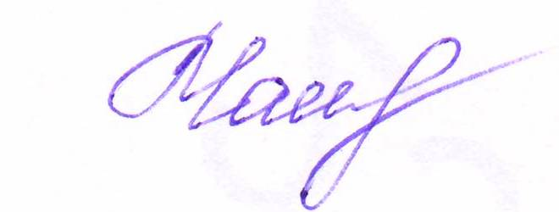 | Е.П. Чамкаева

Юрасова В.Г. ., 2-19-36

